АКВАДИСТИЛЛЯТОРЫ ЭЛЕКТРИЧЕСКИЕ
LISTON A 1204
LISTON A 1210
LISTON A 1225

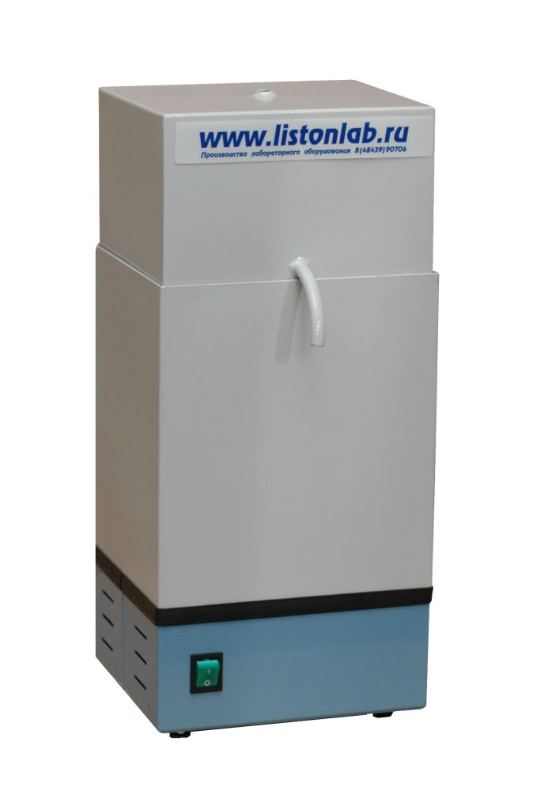

РУКОВОДСТВО ПО ЭКСПЛУАТАЦИИ
ОГЛАВЛЕНИЕ

1. НАЗНАЧЕНИЕ ИЗДЕЛИЯ 3
2. ОСНОВНЫЕ ПАРАМЕТРЫ И ХАРАКТЕРИСТИКИ 4
3. КОМПЛЕКТНОСТЬ 5
4. УСТРОЙСТВО И ПРИНЦИП РАБОТЫ 6
5. УКАЗАНИЕ МЕР БЕЗОПАСТНОСТИ 8
6. МОНТАЖ 9
7. ПОДГОТОВКА К РАБОТЕ И ПОРЯДОК РАБОТЫ 11
8. ПРОВЕРКА ТЕХНИЧЕСКОГО СОСТОЯНИЯ 12
9. ТЕХНИЧЕСКОЕ ОБСЛУЖИВАНИЕ И РЕМОНТ 13
10. ХАРАКТЕРНЫЕ НЕИСПРАВНОСТИ И МЕТОДЫ ИХ УСТРАНЕНИЯ 14
11. ХРАНЕНИЕ 15
12. ТРАНСПОРТИРОВАНИЕ 15

Настоящее руководство по эксплуатации (РЭ) предназначено для ознакомления с техническими данными, устройством, работой и правилами эксплуатации аквадистиллятора электрического (в дальнейшем именуемого “аквадистиллятор”) и распространяется на аквадистилляторы электрические Liston A 1204, Liston A 1210, Liston A 1225.
К работе с аквадистиллятором допускается только персонал, ознакомленный с настоящим руководством по эксплуатации.
По всем вопросам, связанным с подключением, эксплуатацией и обслуживанием аквадистилляторов, можно обратиться в компанию «Листон» по телефону +7 (48439) 9-07-06 или E-mail info@listonlab.ru, дополнительную информацию об изделиях или компании можно найти на сайте www.listonlab.ru.

НАЗНАЧЕНИЕ ИЗДЕЛИЯ
  - Аквадистилляторы электрические предназначены для производства дистиллированной воды, соответствующей Государственной фармакопее ФС 42-2619, в аптеках, больницах, лабораториях и других медицинских учреждениях.
  - Вид климатического исполнения - УХЛ 4.2 по ГОСТ 15150-69 (с рабочей температурой от плюс 10°С до плюс 35°С и относительной влажностью воздуха до 80% при температуре +25°С).
  - В зависимости от воспринимаемых механических воздействий аквадистиллятор относится к группе 1 по ГОСТ Р 50444.
  - Аквадистиллятор в зависимости от степени потенциального риска применения относится к классу 2а по ГОСТ Р 51609.
  - В зависимости от возможных последствий отказа в процессе использования аквадистиллятор относится к классу В по ГОСТ Р 50444.
  - Аквадистилляторы выпускаются в соответствии с таблицей 1.

Таблица 1.
Обозначение аквадистиллятора | Производительность, дм3/ч
Liston A 1204 | 4,0
Liston A 1210 | 10,0
Liston A 1225 | 25,0

  - Условное обозначение аквадистиллятора состоит из слов: «Аквадистиллятор электрический»; сокращенного условного обозначения «Liston A»; знака кода обозначения поколения прибора (1 – первого поколения), знака кода обозначения наличия накопителя (1 –с накопителем, 2 – без накопителя); двузначного кода обозначения производительности (04 – 4,0 дм3/ч, 10 – 10,0 дм3/ч, 25 – 25,0 дм3/ч) и номера настоящих ТУ.
  - Пример записи аквадистиллятора при заказе и в документации:
«Аквадистиллятор электрический Liston A 1204 ТУ 9452-004-89699725-2010»
«Аквадистиллятор электрический Liston A 1210 ТУ 9452-004-89699725-2010»
«Аквадистиллятор электрический Liston A 1225 ТУ 9452-004-89699725-2010»

ОСНОВНЫЕ ПАРАМЕТРЫ И ХАРАКТЕРИСТИКИ
  - Аквадистиллятор работает от сети однофазного переменного тока частотой (50± 0,5) Гц и напряжением (220± 22) В для (Liston A 1204) и сети трехфазного переменного тока частотой (50± 0,5) Гц и напряжением (380± 38) В для (Liston A 1210, Liston A 1225).
  - Мощность, потребляемая аквадистиллятором, не более:
    - 3 кВ·А для Liston A 1204;
    - 7,5 кВ·А для Liston A 1210;
    - 18 кВ·А для Liston A 1225;
  - Масса аквадистилятора, не более:
    - 9 кг для Liston A 1204;
    - 20 кг для Liston A 1210;
    - 45 кг для Liston A 1225;
  - Габаритные размеры аквадистиллятора соответствует значениям, указанным в таблице 2.
Таблица 2.
Обозначение аквадистиллятора | Длинна, мм | Ширина, мм | Высота, мм
Liston A 1204 | 280±10 | 265±10 | 495±10
Liston A 1210 | 410±10 | 395±10 | 600±10
Liston A 1225 | 615±10 | 590±10 | 720±10

  - Производительность аквадистилляторов при номинальном напряжении сети питания, не менее:
    - 4,0 дм3/ч для Liston A 1204;
    - 10,0 дм3/ч для Liston A 1210;
    - 25,0 дм3/ч для Liston A 1225;
  - Удельный расход энергии для производства 1 дм3 воды при номинальном напряжении питания не более 0,75х3,6х103 кДж/дм3 (1 кВт=1х3,6х103 кДж).
  - Удельный расход исходной воды при работе аквадистилляторов дм3/дм3, не более 25.
  - Аквадистиллятор обеспечивает непрерывный режим работы в течение 8 часов с последующим перерывом не менее 2 часов.
  - Качество производимой воды соответствует требованиям статьи ФС 42-2619 «Вода очищенная» Государственной Фармакопеи XI издания. При этом качество исходной воды должно соответствовать требованиям ГОСТ Р 51232.
  - Время установления рабочего режима при номинальном напряжении сети питания не более:
    - 15 минут для Liston A 1204;
    - 30 минут для Liston A 1210;
    - 30 минут для Liston A 1225;
  - Средняя наработка на отказ аквадистиллятора не менее 3500 часов условно непрерывной работы.
  - Средний срок службы аквадистилляторов не менее 7 лет.
  - Металлические и неметаллические неорганические покрытия аквадистиллятора выполнены в соответствии с требованиями ГОСТ 9.301 и ГОСТ 9.303 для условий эксплуатации 3.
  - Лакокрасочные покрытия наружных поверхностей металлических деталей и сборочных единиц аквадистиллятора соответствуют IV классу по ГОСТ 9.032 для условий эксплуатации УХЛ 4 климатического исполнения УХЛ 4.2 по ГОСТ 9.104-79.
  - Наружные покрытия аквадистиллятора устойчивы к дезинфекции химическими методами по МУ 287-113: обработка 3% раствором перекиси водорода по ГОСТ 177 с добавлением 0,5% моющего средства по ГОСТ 25644.
  - Аквадистиллятор при эксплуатации устойчив к воздействию климатических факторов внешней среды по ГОСТ 15150-69 для исполнения УХЛ категории размещения 4.2.
  - Аквадистиллятор в транспортной упаковке устойчив к воздействию климатических факторов внешней среды для вида климатического исполнения УХЛ 4.2 по условиям хранения 5 по ГОСТ 15150-69.
  - Аквадистиллятор, упакованный в транспортную упаковку, устойчив к механическим воздействиям по ГОСТ Р 50444 для группы 1.
  - По электромагнитной совместимости аквадистиллятор соответствует ГОСТ Р 50267.0.2. Уровень индустриальных радиопомех, создаваемых аквадистиллятором, не превышает значений, устанавливаемых ГОСТ Р 51318.14.1.
  - Количество воды, идущей на испарение в аквадистилляторе, поддерживается автоматически.

КОМПЛЕКТНОСТЬ
Комплектность аквадистиллятора электрического Liston A 1204 соответствует таблице 3.1.
Таблица 3.1
Наименование | Обозначение документа | Количество, шт.
Аквадистиллятор электрический  Liston A 1204 | ИСТН.014.000.000 | 1
Аквадистиллятор электрический  Liston A 1204, Паспорт | ИСТН.013.000.000 ПС | 1
Аквадистиллятор электрический  Liston A 1204, Руководство по эксплуатации | ИСТН.014.000.000 РЭ | 1
Комплект упаковки | ИСТН.014.200.000 | 1
Фильтр сетчатый латунный ½” |  | 1
Кран шаровый мини ½” |  | 1
Гибкая подводка для воды L=1,5 м ½” мм |  | 1
Шланг сливной L=1,5м 12х20 мм | ГОСТ 10362-76 | 1
Трубка силиконовая 10х2 L=1м | ТУ 2541-002-48423543-99 | 1
Хомут винтовой Libro MX (W4) D=12-20мм |  | 1
Стяжка пластиковая ALT-085 C |  | 1
Лента уплотнительная |  | 1

Комплектность аквадистиллятора электрического Liston A 1210 соответствует таблице 3.2.
Таблица 3.2
Наименование | Обозначение документа | Количество, шт.
Аквадистиллятор электрический Liston A 1210 | ИСТН.016.000.000 | 1
Аквадистиллятор электрический Liston A 1210 Паспорт | ИСТН.013.000.000 ПС | 1
Аквадистиллятор электрический Liston A 1210 Руководство по эксплуатации | ИСТН.014.000.000 РЭ | 1
Комплект упаковки | ИСТН.016.200.000 | 1
Фильтр сетчатый латунный ½” |  | 1
Кран шаровый мини ½” |  | 1
Штуцер с наружной резьбой ДУ=12мм |  | 1
Гибкая подводка для воды L=1,5 м ½” мм |  | 1
Шланг сливной L=1,5 м 16х25 мм | ГОСТ 10362-76 | 2
Хомут винтовой Libro MX (W4) D=20-25 мм |  | 2
Трубка силиконовая 15х3 L=1м | ТУ 2541-002-48423543-99 | 1
Стяжка пластиковая ALT-085 C |  | 1
Лента уплотнительная |  | 1

Комплектность аквадистиллятора электрического Liston A 1225 соответствует таблице 3.3.
Таблица 3.3

Наименование | Обозначение документа | Количество, шт.
Аквадистиллятор электрический Liston A 1225 | ИСТН.018.000.000 | 1
Аквадистиллятор электрический Liston A 1225 Паспорт | ИСТН.013.000.000 ПС | 1
Аквадистиллятор электрический Liston A 1225 Руководство по эксплуатации | ИСТН.014.000.000 РЭ | 1
Комплект упаковки | ИСТН.018.200.000 | 1
Фильтр сетчатый латунный ½” |  | 1
Кран шаровый мини ½” |  | 1
Штуцер с наружной резьбой ДУ=12мм |  | 1
Гибкая подводка для воды L=1,5 м ½” мм |  | 1
Шланг сливной L=1,5 м 16х25 мм | ГОСТ 10362-76 | 2
Хомут винтовой Libro MX (W4) D=20-25 мм |  | 2
Трубка силиконовая 15х3 L=1м | ТУ 2541-002-48423543-99 | 1
Стяжка пластиковая ALT-085 C |  | 1
Лента уплотнительная |  | 1

УСТРОЙСТВО И ПРИНЦИП РАБОТЫ
  - УСТРОЙСТВО АКВАДИСТИЛЛЯТОРОВ
Устройство аквадистилляторов показано на Рисунке 1 (изображение элементов конструкции условное, без учета различий аквадистилляторов):
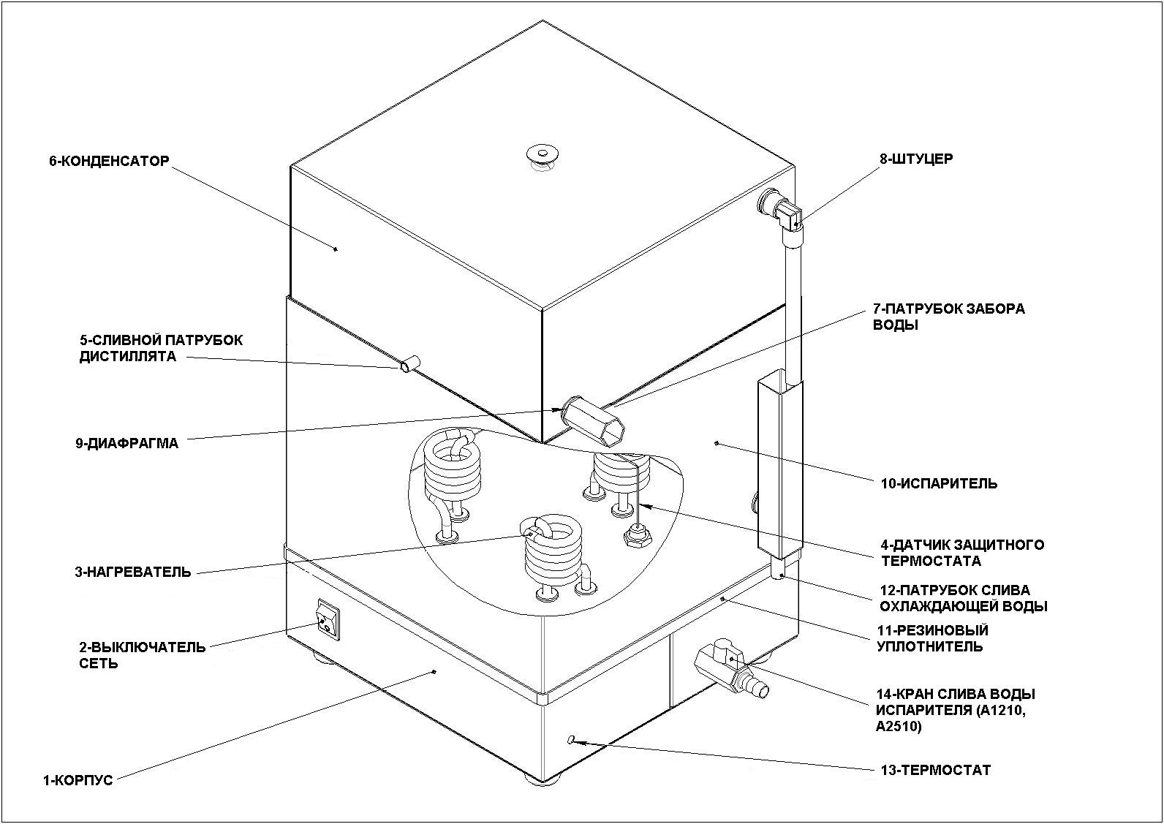
Рисунок 1. Устройство аквадистилляторов электрических Liston A 1204, Liston A 1210, Liston A 1225, где:
1 – Корпус; 8 – Штуцер;
2 – Выключатель «Сеть»; 9 – Диафрагма;
3 – Электронагреватель; 10 – Испаритель;
4 – Датчик защитного термостата 11 – Резиновый уплотнитель;
5 – Сливной патрубок дистиллята; 12 – Патрубок слива охлаждающей воды;
6 – Конденсатор; 13 – Термостат;
7 –Патрубок забора воды; 14 – Кран слива воды испарителя
(только для моделей А1210, А1225)

  - ПРИНЦИП РАБОТЫ АКВАДИСТИЛЛЯТОРОВ
    - Перед включением аквадистиллятора в работу необходимо подключить его к водопроводной сети через Патрубок 7 (Рисунок 1) и дождаться вытекания воды из Патрубка слива охлаждающей воды 12, к которому подключается шланг отвода охлаждающей воды. Регулировка расхода воды осуществляется автоматически с помощью Диафрагмы 9.
    - При включении Сетевого переключателя 2 (переключатель подсвечивается при включении) автоматика включает Электронагреватель3, при этом исходная вода подается в испаритель через Патрубок 7.
    - Исходная вода закипает в Испарителе 10, образуется водяной пар, который сепарируется и попадает в Конденсатор 6. В конденсаторе на стенках и теплообменнике пар конденсируется с образованием дистиллированной воды. Уровень воды в испарителе поддерживается уравнителем за счет перелива воды в сливную трубу.
    - Выход дистиллята производится через Сливной патрубок дистиллята.5. Для сбора дистиллята используется дополнительная тара.

УКАЗАНИЕ МЕР БЕЗОПАСТНОСТИ
  - ВНИМАНИЕ! Запрещается эксплуатация аквадистиллятора без подключения его клеммы заземления к магистрали защитного заземления.
  - Клемма заземления аквадистиллятора расположена на задней стороне его кожуха и промаркирована соответствующим знаком.
  - Заземляющий контакт розетки питающей сети (к которой осуществляется подключение аквадистиллятора) должен быть соединен с магистралью защитного заземления.
  - ВНИМАНИЕ! Предприятие - изготовитель не несет ответственности за безопасность при эксплуатации аквадистиллятора в случае отсутствия заземления или неправильном заземлении во внешней электрической сети.
  - Предприятие - изготовитель не несет ответственности за безопасность при эксплуатации аквадистиллятора Liston A 1104 в случае подключения аквадистиллятора к внешней электрической сети без использования кабеля с вилкой, которые поставляются вместе с изделием.
  - Перед включением аквадистиллятора в электрическую сеть визуально убедитесь в исправности шнура, вилки и розетки.
  - Все работы по устранению неисправностей и ремонту аквадистиллятора должны выполняться организациями, имеющими право на ремонт и ТОЛЬКО ПОСЛЕ ОТКЛЮЧЕНИЯ АКВАДИСТИЛЛЯТОРА ОТ СЕТИ.
  - К эксплуатации аквадистиллятора допускаются только лица, ознакомившиеся с настоящим руководством по эксплуатации и прошедшими инструктаж в соответствии с «Правилами технической эксплуатации электроустановок».
  - ВНИМАНИЕ: Воспрещается
- оставлять включенный в электросеть аквадистиллятор без присмотра;
- открывать крышки аквадистиллятора во время его работы (во избежание поражения горячим паром!).

МОНТАЖ
  - Аквадистиллятор имеет настольное исполнение и устанавливается по уровню в помещении, имеющем: водопровод, регулировочный вентиль подачи воды, канализацию, электросеть (однофазную переменного тока с номинальным напряжением 220 В для аквадистиллятора Liston A 1204 и трехфазную переменного тока с номинальным напряжением 380 В для аквадистилляторов Liston A 1210 и Liston A 12125) и контур заземления.
  - При работе аквадистиллятор выделяет из исходной воды газы, а также пар и тепло, в связи с чем целесообразно иметь в помещении достаточное естественное проветривание или вытяжную вентиляцию.
  - Распаковать полученный аквадистиллятор, освободить его от упаковочного материала.
  - Осмотреть аквадистиллятор для определения его состояния после транспортирования.
  - Проверить комплектность аквадистиллятора.
  - Монтаж аквадистиллятора производить только после ознакомления с содержанием настоящего руководства.
  - ВАЖНО: Для исключения ручной регулировки расхода воды с помощью крана, в данном дистилляторе установлена Диафрагма 9, которая дросселирует поток воды в диапазоне от 0,2-0,5 МПа (Оптимальное давление 0,15МПа). При этом обеспечивается минимальный расход воды и максимальная производительность дистиллятора.
Дросселирующее отверстие в диафрагме имеет небольшое сечение и может засориться частицами песка или солесодержащих отложений. Поэтому, для исключения засорения диафрагмы, а также контроля давления в системе подачи воды, рекомендуется установить в систему водопровода регулятор давления с манометром и самоочищающийся фильтр с манометром (с тонкостью фильтрования 100 мкм).
В случае засорения диафрагмы, дистиллятор начинает сильно парить, производительность уменьшается. При полном отсутствии подачи воды через диафрагму, уровень воды в испарителе станет недостаточным, произойдёт перегрев нагревателя, что приведёт к срабатыванию Термостата 13 и полному выключению аквадистиллятора.
В случае частых засорений диафрагмы, если фильтр не устанавливается, то допускается снятие диафрагмы с дистиллятора. При этом расход воды необходимо подобрать с помощью крана, входящего в комплект поставки. Оптимальным считается расход, когда температура на выходе из теплообменника (температура воды в уравнителе) составляет порядка 70-80 градусов Цельсия.
  - Установить аквадистиллятор на столе, используя уровень, без перекосов.
  - Присоединить трубку силиконовую (L=0,5м) к Сливному патрубку дистиллята 5.
  - Подключить шланг слива к Патрубку слива охлаждающей воды12.
  - Соединение шланга с Патрубком слива охлаждающей воды 12 стянуть винтовым хомутом, входящим в комплект поставки
  - ВАЖНО: Слив из дренажного отверстия должен быть свободным - шланг слива охлаждающей воды должен быть под уклоном и на нем не должно быть изгибов и колен (при необходимости уменьшить длину шланга). Перепад высот между дренажным отверстием и местом подключения шланга к канализации должен быть не менее 0,3 м. В противном случае возможно появление воздушной пробки, уровень воды в испарителе повысится и начнется перелив воды из уравнителя.
  - Подключить шаровый кран 1/2” (входит в комплект поставки) через уплотнительную ленту к Патрубку 7 (рисунок 1).
  - Подключить гибкую подводку 1/2” одним концом к крану шаровому, а другим концом через сетчатый фильтр ½”(входит в комплект поставки) к системе водоснабжения.
  - Присоединить штуцер ДУ12 (только для аквадистилляторов Liston A 1210 и Liston A 1225) с наружной резьбой 1/2'' через уплотнительную ленту к Крану слива воды из испарителя 14.
  - Подключить шланг слива воды из испарителя к штуцеру ДУ12 мм дистиллятора
  - Соединение шланга со штуцером стянуть винтовым хомутом, входящим в комплект поставки
  - Подключение к электросети:
Автоматический выключатель ВА в комплект поставки не входит, приобретается потребителем и выбирается из расчета уставки по току срабатывания 10In (где In-номинальный ток). Рекомендуемые автоматические выключатели (или их аналоги) для аквадистилляторов:
- Liston A 1204- серии АП50Б 2МТ 10In на ток 25А;
- Liston A 1210- серии АП50Б 3МТ 10In на ток 25А;
- Liston A 1225- серии АП50Б 3МТ 10In на ток 50А.
Установить в непосредственной близости от аквадистиллятора в месте, удобном для включения/выключения, вводной аппарат (автоматический выключатель) и подключить к нему (Рисунок 2 и Рисунок 3) сетевой кабель аквадистиллятора (для 4-х литровой модели, вставить вилку в розетку с заземляющим контактом).

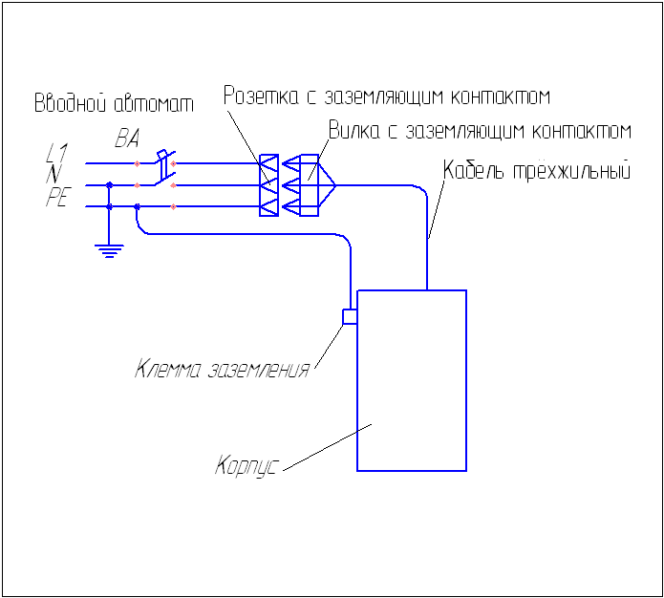

Рисунок 2. Схема подключения внешних цепей аквадистиллятора Liston A 1204 к питающей сети 220 В.
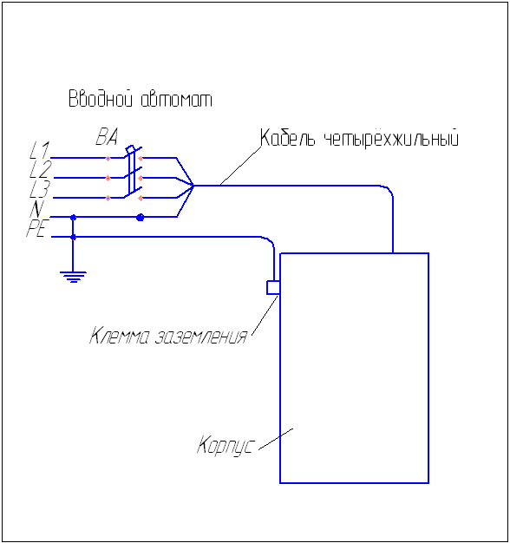

Рисунок 3. Схема подключения внешних цепей аквадистиллятора Liston A 1210, Liston A 1225 к питающей сети ~380 В.

  - Подключение заземления аквадистиллятора в однофазной сети 220 В 50 Гц к заземляющему болту на корпусе аквадистиллятора произвести:
– медным проводом сечением не менее 6 мм²;
– алюминиевыми проводом сечением не менее 10 мм².
  - Подключение заземления аквадистиллятора в трехфазной сети 380 В 50 Гц к заземляющему болту на корпусе аквадистиллятора произвести:
– медным проводом сечением не менее 6 мм²
– алюминиевым проводом сечением не менее 10 мм²
  - Автоматический выключатель должен отключать аквадистиллятор от всех питающих проводов сети.
  - После установки аквадистиллятора должны быть проведены испытания и контроль работоспособности.

ПОДГОТОВКА К РАБОТЕ И ПОРЯДОК РАБОТЫ

  - Перед использованием аквадистиллятор должен находиться не менее суток в теплом помещении для естественной просушки токоведущих частей.
  - Провести дезинфекцию наружных поверхностей аквадистиллятора в соответствии с ОСТ 42-21-2-85 3% раствором перекиси водорода по ГОСТ 177-88 с добавлением 0,5% моющего средства типа «Астра», «Лотос» по ГОСТ 25644-96, а также 1% раствором хлорамина по ТУ 6-01-4689387-89.
  - При первом включении заполнить испаритель поз.10 водой. Для этого необходимо отсоединить силиконовую трубку от уравнителя и снять конденсатор поз.6, потянув его вверх. Далее заполнить испаритель водой до уровня, пока ТЭНы полностью не скроются под водой. Для дистилляторов Liston A1210 и Liston A1225 перед заполнением испарителя, необходимо убедиться, что Кран слива воды из испарителя 14 ЗАКРЫТ.
  - Открыть полностью шаровый кран ½” подачи исходной воды в аквадистиллятор, дождаться вытекания воды из патрубка слива охлаждающей воды поз.12, к которому подключается шланг отвода охлаждающей воды.
  - ВНИМАНИЕ: Перед каждым включением обязательно нужно убедиться, что ТЭНы полностью покрыты водой, в противном случае электронагреватели начнут работать в отсутствие достаточного уровня воды. При этом произойдет аварийное выключение дистиллятора из-за повышения температуры электронагревателей выше 130-150˚С.
Для восстановления работы дистиллятора после перегрева ТЭНов, необходимо дождаться, когда электронагреватели остынут, после чего нажать на корпусе Термостата 13 кнопку блокировки.
  - Для запуска аквадистиллятора нажать кнопку «СЕТЬ» на передней панели, при этом кнопка должна засветиться.
  - Через 15 минут для Liston A 1204, либо 30 минут для Liston A 1210 и Liston A 1225, аквадистиллятор должен выйти на рабочий режим.
  - При первоначальном пуске аквадистиллятора в работу, после длительного перерыва в работе, а также после ремонтно-профилактических работ необходимо провести часовой цикл с последующим сливом воды из испарителя.
  - После 3 часов работы необходимо проверить качество воды на соответствие требованиям статьи ФС 42-2619 Госфармакопеи.
  - Дистиллированную воду можно сливать в непрерывном режиме в подготовленные емкости.
  - Дистиллированная вода на выходе имеет температуру 80-90 градусов. Убедитесь, что емкости для сбора дистиллята выдерживают указанную температуру. Если требуется охлаждение дистиллированной воды, то необходимо приобрести охладитель, встраиваемый в аквадистиллятор и являющийся дополнительной опцией при поставке.
  - По окончании работы отключить аквадистиллятор от электрической сети, для чего нажать кнопку «СЕТЬ» в положение «0». При этом лампа «СЕТЬ» и должна погаснуть.
  - Закрыть шаровый кран подачи исходной воды в аквадистиллятор.

ПРОВЕРКА ТЕХНИЧЕСКОГО СОСТОЯНИЯ
  - Для аквадистиллятора устанавливается контроль технического состояния (КТС).
  - КТС проводится техническим и эксплуатационным персоналом, ознакомленным с настоящим руководством.
  - КТС проводится:
– после установки (монтажа) аквадистиллятора на месте его эксплуатации;
– после продолжительных перерывов в работе (более 3-х месяцев);
– при передаче аквадистиллятора другому учреждению (проводится получателем совместно со сдатчиком).
  - Порядок и содержание КТС указаны в таблице 4.
Таблица 4.
Что проверяется | Технические требования. | Методика проверки
1. Проверка комплектности. | Комплектность должна соответствовать разделу 3 настоящего руководства по эксплуатации. | Проверяется сличением с руководством по эксплуатации.
2. Проверка внешнего вида. | Сборочные единицы и детали не должны иметь повреждений покрытия. | Проводится внешним осмотром сборочных единиц и деталей.
3. Проверка герметичности соединений | Соединения сборочных единиц и деталей, соприкасающихся с паром и водой, должны быть герметичными. | Проводится включением в рабочий режим и проведением внешнего осмотра мест соединения деталей и сборочных единиц.
4. Проверка соединений электрических цепей монтажа и резьбовых соединений электрических цепей ТЭН в испарителе | Винтовые и резьбовые соединения электрических цепей должны быть надежно закреплены. | Проводится осмотром
5. Проверка крепления датчика защитного термостата 4 | Датчик должен быть жестко закреплен. | Проводится осмотром
6. Проверка автоматического отключения электронагревателей | ТЭН-ы должны автоматически отключаться при прекращении централизованной подачи воды и понижении уровня в камере испарения ниже допустимого | Проводится в рабочем режиме по световой сигнализации.
7. Проверка сопротивления изоляции между сетевыми контактами вилки аквадистиллятора и его клеммой заземления | Сопротивление изоляции должно быть не менее 2 Мом. Проверять испытателем изоляции 500 В постоянного тока между токоведущими частями и частями, подлежащими заземлению (корпусом). | Проводится при включенном переключателе сети питания - в положении «I». При снижении сопротивления изоляции ТЭНов ниже 1Мом, необходимо просушить ТЭНы при температуре 120-130˚С.
8. Проверка сопротивления заземляющего контакта сетевой вилки. | Сопротивление не должно превышать величину 0,1 Ом. Проверяется измерителем сопротивления заземления. | Проводится замером между заземляющим контактом вилки и контактом заземления на корпусе центрифуги.

ТЕХНИЧЕСКОЕ ОБСЛУЖИВАНИЕ И РЕМОНТ
  - При эксплуатации аквадистиллятора предусматриваются его техническое обслуживание (ТО) :
ежедневно визуально проверять самопромывной фильтр, на предмет засорения. В случае засорения — промыть водой;
  - При уменьшении производительности дистиллятора, сильном парении дистиллятора произвести очистку от солесодержащих отложений теплообменник и отверстие Диафрагмы.9. Для этого необходимо открутить шаровый кран и Патрубок забора воды 7 (Рисунок 1), выкрутить Диафрагму 9, закрутить штуцер без диафрагмы. Включить дистиллятор на 30 секунд в рабочий режим, затем выключить дистиллятор и установить диафрагму в обратном порядке, предварительно прочистив отверстие диафрагмы шилом.
  - Раз в месяц (или при необходимости) требуется очищать камеру испарения и электронагреватели от накипи с помощью раствора лимонной кислоты (50 г. на литр) Для этого необходимо залить раствор в испаритель. Вентиль подачи исходной воды не открывать. Довести до кипения и кипятить 10-20 минут. Затем через 60 минут слить раствор (для дистилляторов Liston A1210 и Liston A1225 слить раствор через Кран слива воды из испарителя 14).
  - Промыть водой и залить раствором питьевой соды на 5 минут (10 г на литр), слить и окончательно промыть большим количеством воды 3-4 раза. При необходимости обработку можно повторить;
  - В случае обнаружения неудовлетворительного качества производимой воды, необходимо полностью слить воду из аквадистиллятора и тщательно очистить и промыть внутренние поверхности камер испарения и конденсации с помощью раствора питьевой соды (10 г на литр).

ХАРАКТЕРНЫЕ НЕИСПРАВНОСТИ И МЕТОДЫ ИХ УСТРАНЕНИЯ
  - Характерные неисправности и методы их устранения указаны в таблице 5.
Таблица 5.
Наименование неисправности, внешнее проявление и дополнительные признаки | Вероятная причина | Метод устранения
1. При включении сети не загорается индикатор сети или не происходит нагрева | 1. Отсутствуют контакты в сетевом шнуре  2. Вышел из строя индикатор  3. Сработал защитный термовыключатель из-за перегрева ТЭНа. Причина отсутствие воды.  4. Перегорел один или несколько ТЭНов. | 1. Проверить шнур  2. Заменить выключатель  3. Устранить причину отсутствия воды. Возможная причина засорение теплообеменника или диафрагмы. Для восстановления работы термовыключателя, необходимо дождаться, когда электронагреватели остынут, после чего нажать на корпусе термовыключателя кнопку блокировки.  4. Заменить ТЭНы
2. Аквадистиллятор сильно парит. | 1. Низкое давление воды на входе аквадистиллятора.  2. Засорение диафрагмы или теплообменника | 1. Увеличить давление воды до 0,4МПа или очистить фильтр  2. Прочистить диафрагму шилом, промыть теплообменник.
3. Уменьшилась производительность. | 1. Образовалось много накипи на ТЭНах.  2. Перегорел один или несколько ТЭНов. | 1. Очистить от накипи ТЭНы.  2. Заменить ТЭНы

ХРАНЕНИЕ
  - Аквадистилляторы в упакованном виде должны храниться в закрытом помещении при температуре от минус 50 до плюс 40°С с относительной влажностью воздуха до 98% при +25°С.
  - Воздух в помещении не должен содержать примесей агрессивных паров и газов.

ТРАНСПОРТИРОВАНИЕ
  - Транспортирование аквадистилляторов должно производиться в закрытом транспорте (железнодорожных вагонах, контейнерах, закрытых автомашинах, трюмах и т.д.), при этом транспортная тара с аквадистилляторами должна быть надежно закреплена с целью исключения возможности перемещения.
  - Условия транспортирования в части воздействия климатических факторов внешней среды должны соответствовать: условиям хранения 5 ГОСТ 15150.
  - При транспортировании для ремонта необходимо выполнить следующие условия:
    - Аквадистиллятор упакован в полиэтиленовый мешок, а затем уложен в деревянный ящик или ящик из пятислойного гофрированного картона с применением штатных ложементов из пенопласта, либо других прокладочных материалов (гофрированного картона, листового пенопласта, стружки и др.), позволяющих исключить перемещение аквадистиллятора внутри тары и защищающих его корпус от внешних ударов;
    - На ящике должны быть нанесены манипуляционные знаки, которые соответствуют значениям ”Беречь от влаги”, ”Хрупкое, осторожно”, ”Верх, не кантовать”:

